МІНІСТЕРСТВО ОСВІТИ І НАУКИ УКРАЇНИ

Національний аерокосмічний університет ім. М. Є. Жуковського

«Харківський авіаційний інститут»

факультет програмної інженерії та бізнесу

кафедра інженерії програмного забезпечення

**Лабораторна робота №2**

з дисципліни « Програмування на асемблері »

на тему: «Збір даних з допомогою системного монітора Windows»

Виконав: студент 2 курсу групи № 622п

121 «Інженерія програмного забезпечення»

(код спеціальності)

Зайченко Я. І.

(ПІБ студента)

Прийняв: ст. викладач каф. 603

_ Дем’яненко В. А.______

(ПІБ викладача)

Національна шкала:

Кількість балів:

Харків – 2024

**Мета роботи:** ознайомитися з програмою «Системний монітор» і навчитися використовувати її на практиці.

Постановка завдання

* Необхідно провести оцінювання власного ПК з допомогою програми «Системный монитор»:

1. створити групу збирачів даних («Память») з допомогою монітора продуктивності;
2. провести діагностику системи з допомогою програми «Системный монитор» (Группа сборщиков данных / Системный / Диагностика системы);
3. провести діагностику продуктивності системи з допомогою програми «Системный монитор» (Группа сборщиков данных / Системный / / Производительность системы).

* сприяти формуванню умінь пошуку, добору, аналізу й систематизації інформації;
* виробити вміння роботи з програмою «Системний монітор».

Для запуску системного монітора Windows у меню «Пуск» у полі «Начать поиск» уведіть perfmon і натисніть клавішу Enter. Необхідні теоретичні відомості про роботу з програмою доступні за посиланням https://technet.microsoft.com/ru-ru/library/cc749249.aspx.

Структура звіту

1. звіт про виконання першого завдання, наведений у такому вигляді:

* рядок
* лінійчаста гістограма
* звіт

1. звіт про діагностику системи;
2. звіт про продуктивність системи;
3. висновки.

Виконання роботи

Для відкриття програми “Системний монітор” скористаємось вікном «Виконати» та введемо назву системної утиліти ***perfmon***. Результат на рисунках 1-2.

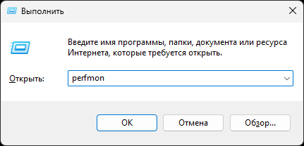

Рисунок 1 – вікно «Виконати»

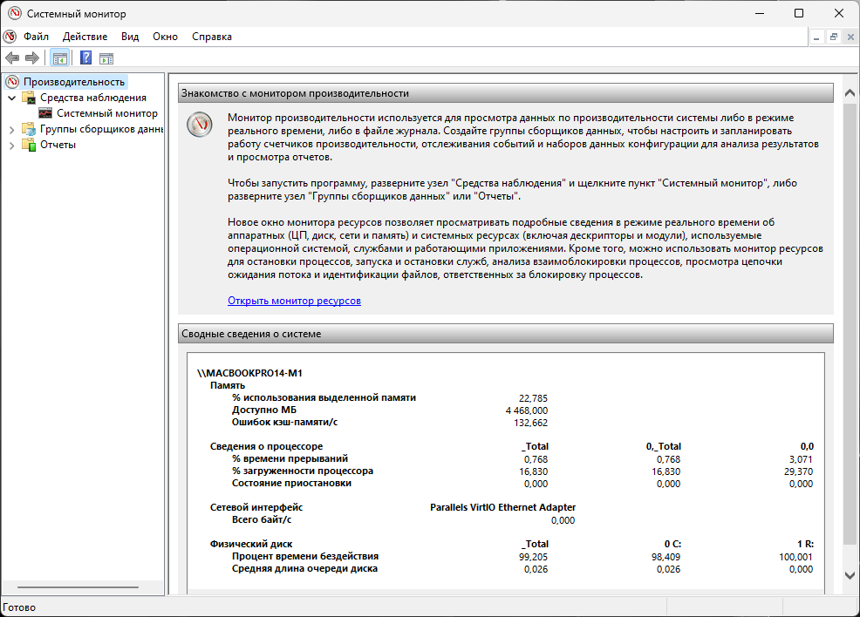

Рисунок 2 – вікно системної утиліти «Системний монітор»

На вкладці «Засоби моніторингу» відкриваємо пункт «Системний монітор», натискаємо ПКМ 🡪 Створити 🡪 Група збирачів даних. Див. рисунок 3.

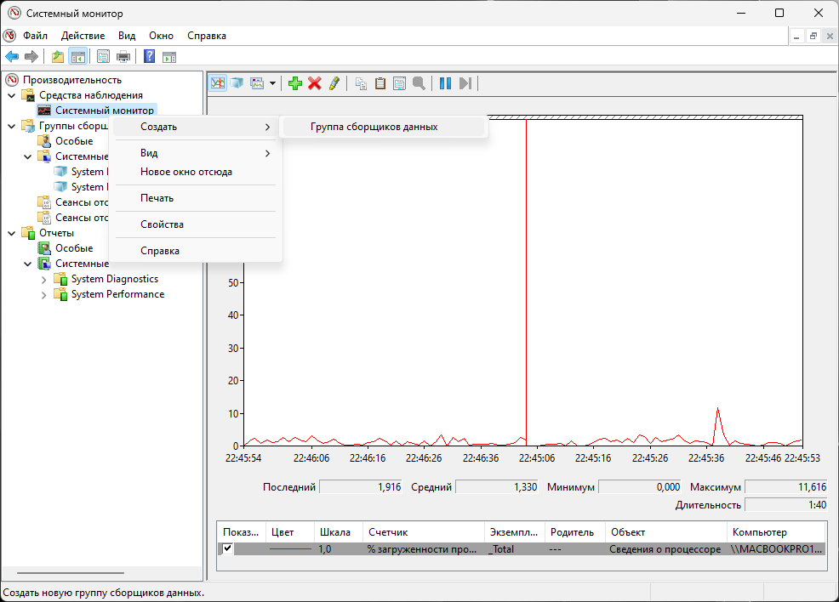

Рисунок 3 – Створення нової групи

Дамо новій групі назву «Памʼять» згідно з завданням. Див. рисунок 4.

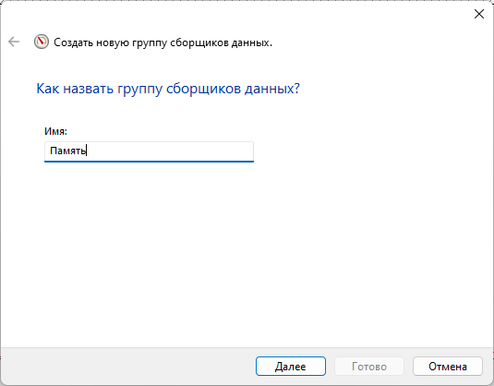

Рисунок 4 – Вікно створення нової групи даних

Після створення групи можемо додати лічильник пам’яті. Обираємо потрібні пункти та натискаємо на кнопку «Додати >>». Див. рисунок 5.

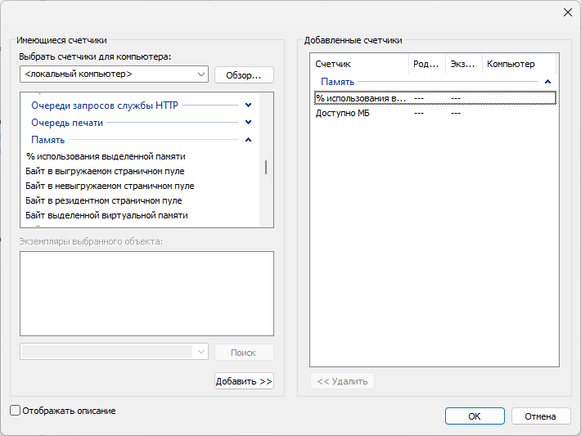

Рисунок 5 – додавання потрібних метрик до моніторингу

Після запуску обраних метрик отримуємо звіт з моніторингу. Гістограму якого можна побачити на рисунку 6.

Звіт:

Червона лінія відповідає за % використання пам’яті. Мінімальне значення було 44%, середнє використання 56%, а максимальне – 76%.

Блакитна лінія відповідає за кількість вільних мегабайтів в оперативній пам’яті. Мінімальне значення було 2096 мб, в середньому вільно 3568мб, а максимальна кількість вільної кількості ОЗУ було 4564мб.

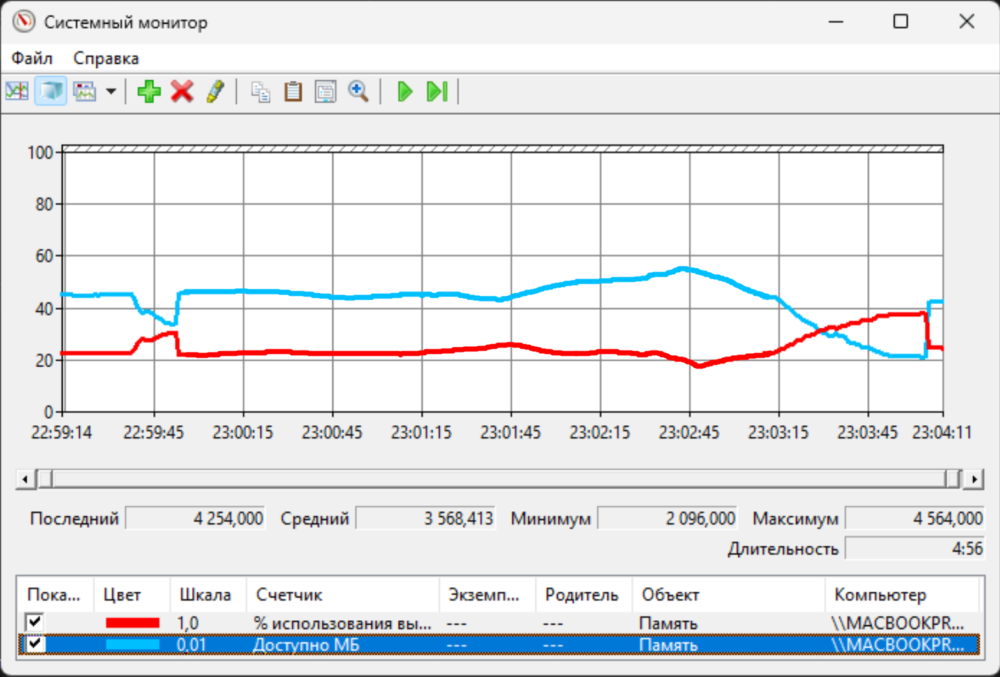

Рисунок 6 – гістограма моніторингу пам’яті комп’ютера

Звіт діагностики про систему

Для запуску цього моніторингу необхідно відкрити Групи збирачів даних 🡪 Системні 🡪 Діагностика системи 🡪 Натиснути ПКМ 🡪 Пуск. Через 60 секунд отримуємо повний звіт діагностики системи. Див. рисунок 7.

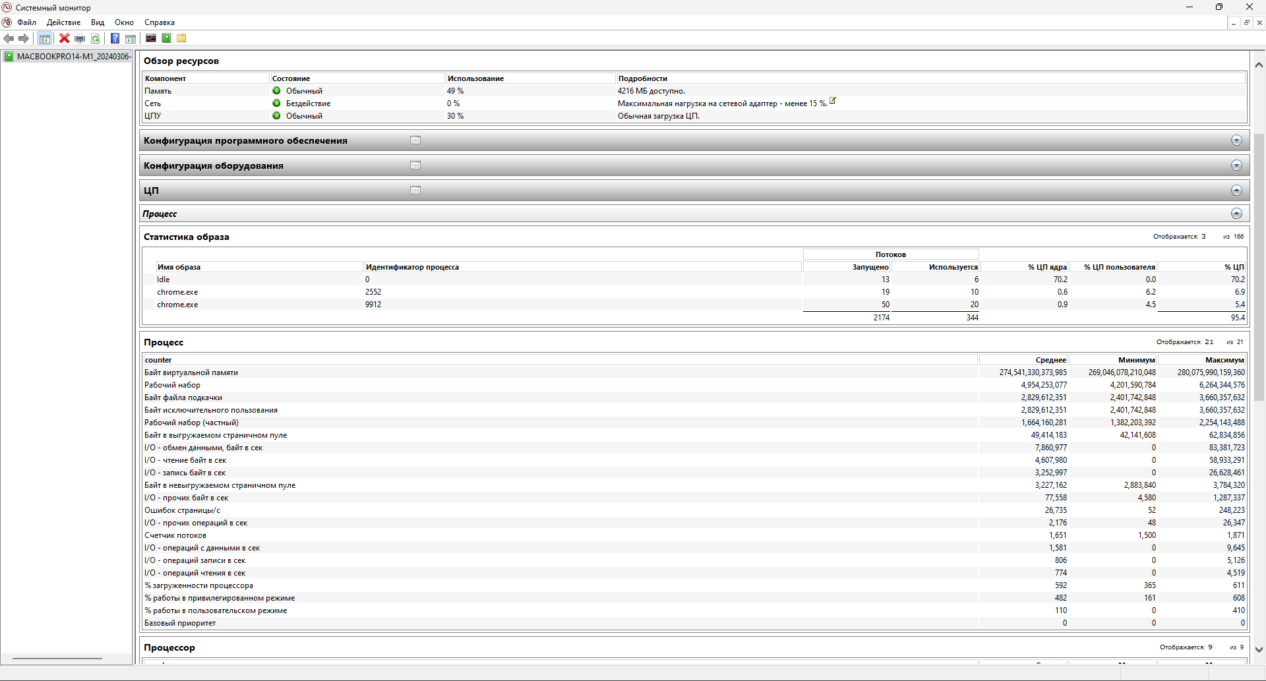

Рисунок 7 – звіт з діагностики системи

Звіт продуктивності системи

Для запуску цього моніторингу необхідно відкрити Групи збирачів даних 🡪 Системні 🡪 Продуктивність системи 🡪 Натиснути ПКМ 🡪 Пуск. Через 60 секунд отримуємо повний звіт продуктивності системи. Див. рисунок 8.

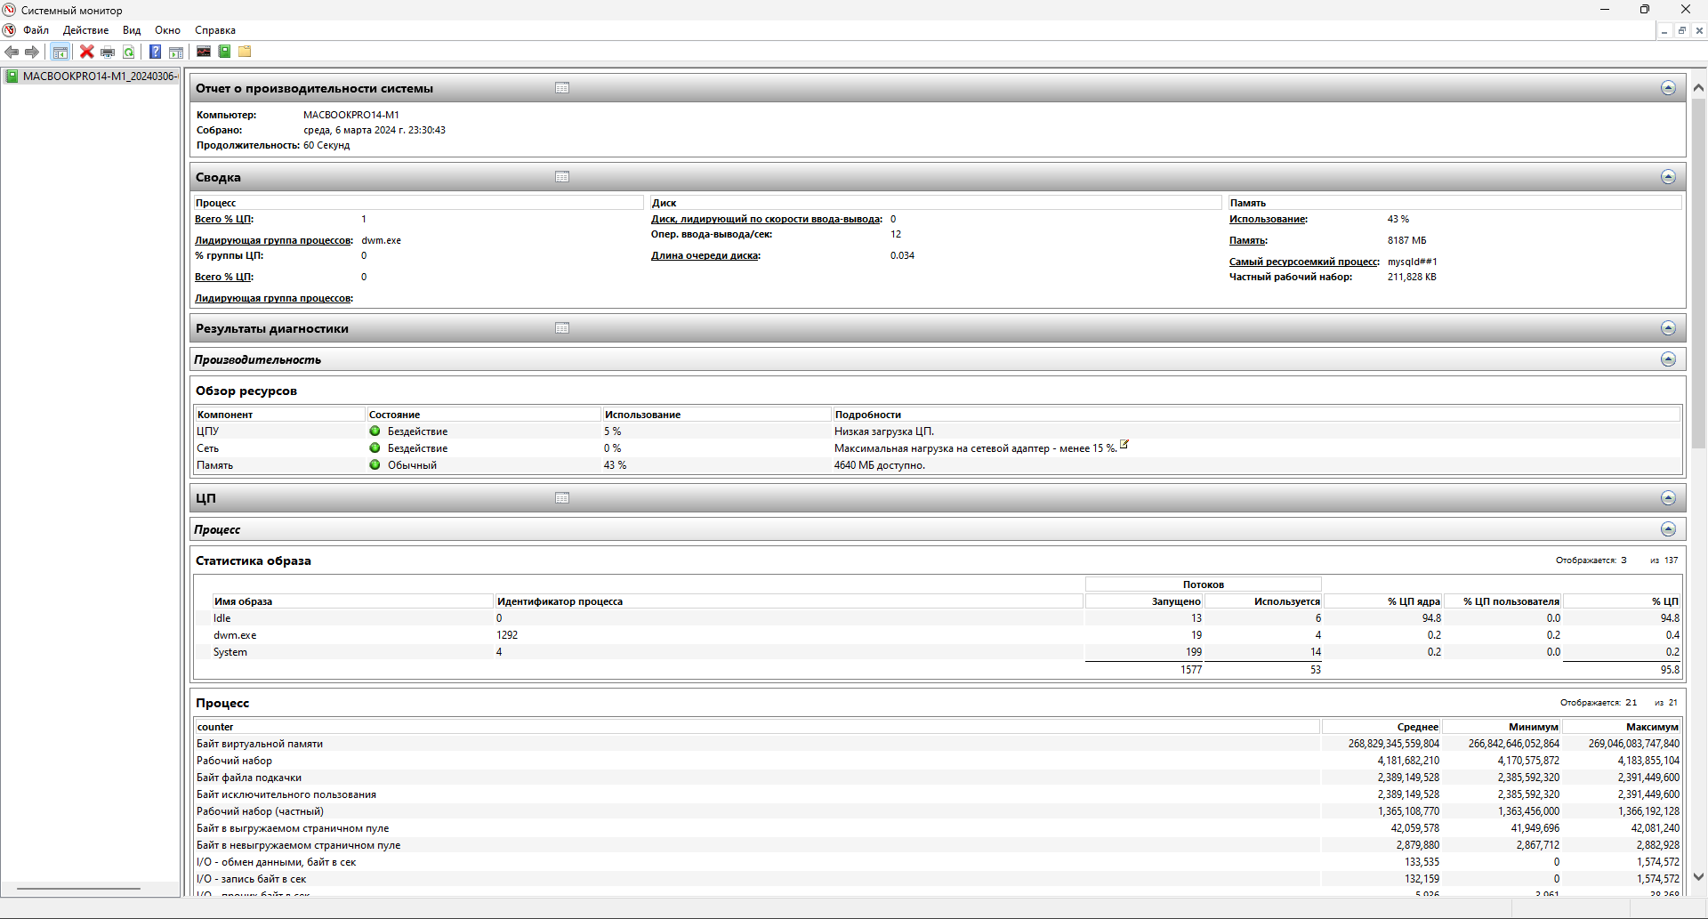

Рисунок 8 – звіт про продуктивність системи

Висновок

Під час виконання лабораторної роботи було успішно опрацьовано програму "Системний монітор" у середовищі Windows. За допомогою цієї програми було створено групу збирачів даних для моніторингу різних аспектів роботи комп'ютерної системи, зокрема, пам'яті.

Проведено діагностику системи та аналіз продуктивності за допомогою програми "Системний монітор", що дозволило отримати детальну інформацію про роботу ПК.

Також було виконано запуск програми через меню "Пуск" та поле "Начать поиск" з введенням команди "perfmon", що дозволило отримати доступ до необхідних інструментів моніторингу та аналізу.

У результаті навчання роботі з програмою "Системний монітор" були отримані практичні навички, які допоможуть у подальшій роботі з обслуговування та оптимізації комп'ютерної системи.